Синхронные выпрямители.
Иллюстрации – осциллограммы и схемы – на рисунках. Пояснения там же.
Для работы возьмем n-канальный полевой транзистор IRF640 с параметрами:
Напряжение сток-исток 200В
Ток стока 16А
Сопротивление канала 0,18Ом
Напряжение затвор-исток 20В

Полевик имеет встроенный демпферный диод, включенный встречнопараллельно каналу сток-исток. В цепь затвор-исток включим 2 стабилитрона, чтобы ограничить случайное превышение напряжения затвор-исток. Резистор в этой же цепи запирает транзистор, если затвор отключен.
1. Работа встроенного диода
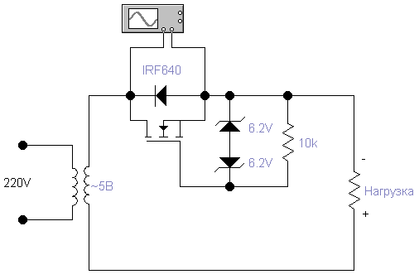
В этой схеме в транзисторе работает только диод. Он осуществляет выпрямление напряжения, в то время как сам полевик заперт. Результат – никаких отличий от работы обычного диода – см осциллограмму.
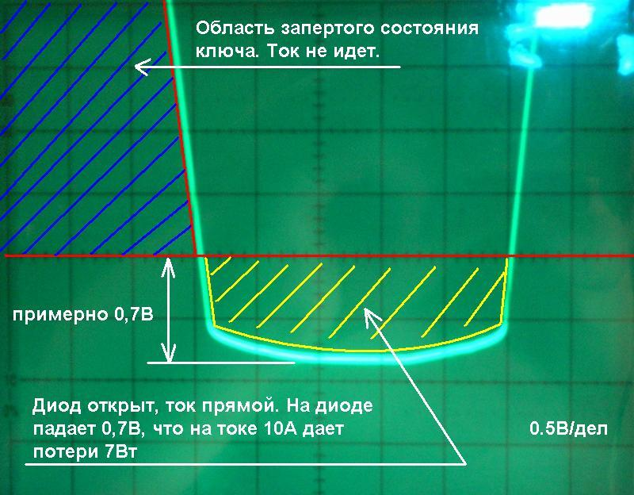

2. Работа полевика с управлением выпрямляемым напряжением

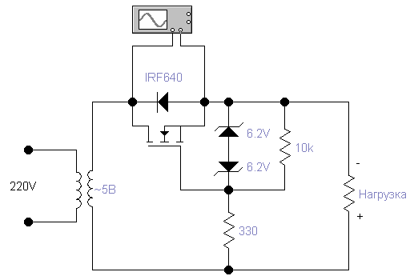
Здесь затвор подключен к обмотке, с которой и производится выпрямление напряжения. Картина следующая: в полевике работает диод во время нарастания напряжения на обмотке в диапазоне 0…2В, и включается транзистор при напряжении на обмотке 2…Umax. Это отчетливо видно на осциллограмме.
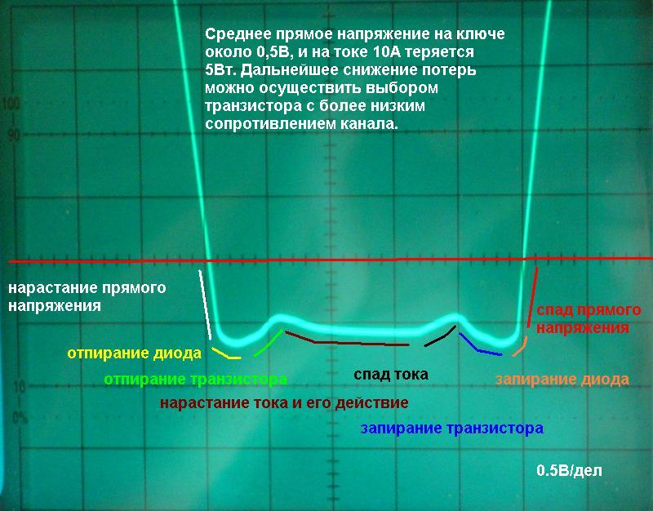
Появление «ямочек» на графике меня заинтересовало, но особо удивляться нечему: ямочки – это те моменты, когда транзистор открылся, но ток нагрузки еще мал. Далее сопротивление открытого канала транзистора складывается с сопротивлением диода, и на этом сопротивлении под действием тока нагрузки выделяется напряжение падения – примерно 0,5В. Далее ток нагрузки спадает, но транзистор еще открыт – падение напряжения на ключе тоже уменьшается. Следующий участок – запирание транзистора, потом диода и окончание действия полупериода напряжения.
3. Работа полевика с управлением напряжением дополнительной обмотки
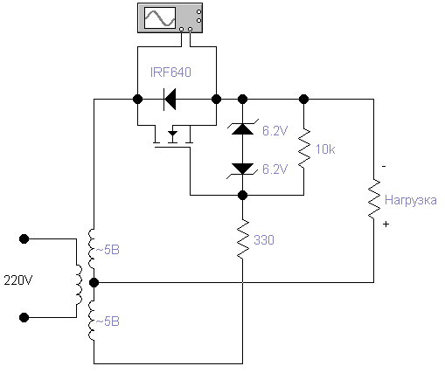
Добавим вторую обмотку 5В, как продолжение первой. Этим мы ускорим момент отпирания транзистора – ведь теперь отпирающее напряжение на затвор подается с бОльшей амплитудой, а значит, момент отпирания наступит быстрее.
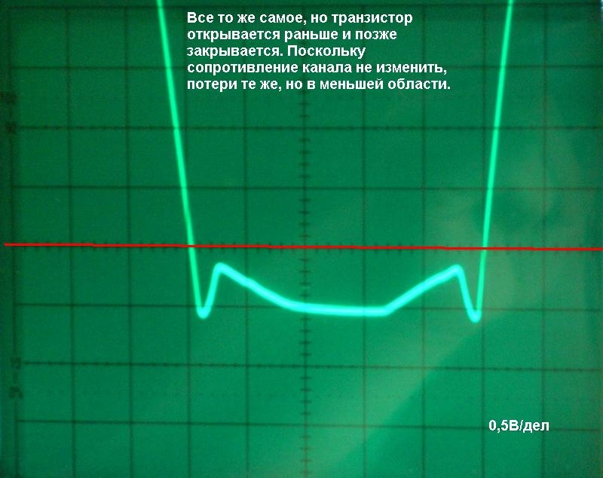
Сопротивление канала открытого транзистора мы изменить не можем, поэтому падение напряжения на ключе остается прежним, зато время работы диода сокращается.
4. Те же условия работы, но с другим транзистором.
Заменим транзистор на IRFP50N06, у которого максимальное сопротивление канала 0.018Ом, и сравним осциллограммы. Условия работы те же. Слева – осциллограммы IRF640, справа – IRFP50N06
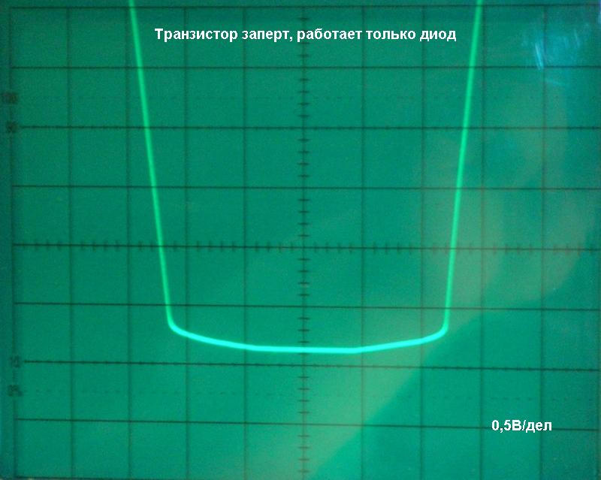
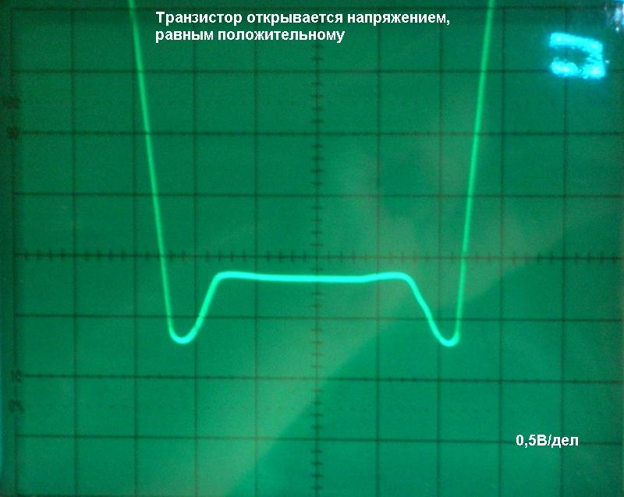
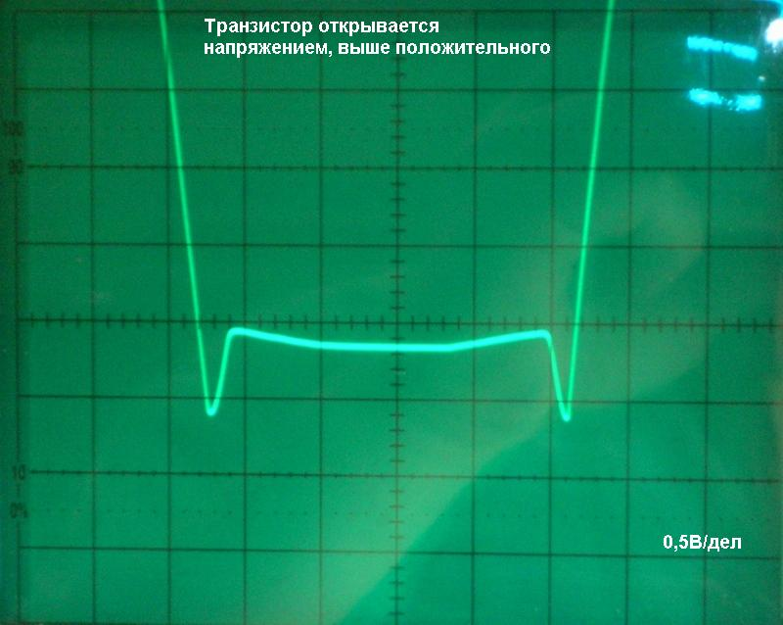
Как видим, меньшее сопротивление канала транзистора способствует уменьшениям потерь на ключе.

5. Примерные расчеты и сравнения схем
Теперь выполним приблизительные расчеты обоих выпрямителей. Примем сопротивление нагрузки 2,6Ом (на нём проводились тесты схем) и напряжение на обмотке трансформатора 5В. Расчеты будем проводить по пику напряжения синусоиды.
Режим работы диода – общие расчеты
Падение напряжения на диоде 0,7В
Напряжение на нагрузке 5-0,7В=4,3В
Ток нагрузки 4,3/2,6=1,7А
Потери мощности на диоде 0,7*1,7=1,19Вт
Мощность на нагрузке 2,6*1,7=4,42Вт
КПД выпрямителя 4,42/(4,42+1,19)=78%

IRF640. Режим отпирания выпрямляемым напряжением.
Падение напряжения на ключе 0,5В
Напряжение на нагрузке 5-0,5В=4,5В
Ток нагрузки 4,5/2,6=1,73А
Потери мощности на диоде 0,5*1,73=0,86Вт
Мощность на нагрузке 2,6*1,73=4,5Вт
КПД выпрямителя 4,5/(4,5+0,86)=84%

IRFP50N06. Режим отпирания выпрямляемым напряжением.
Падение напряжения на ключе 0,2В
Напряжение на нагрузке 5-0,2В=4,8В
Ток нагрузки 4,8/2,6=1,85А
Потери мощности на диоде 0,2*1,85=0,37Вт
Мощность на нагрузке 2,6*1,85=4,8Вт
КПД выпрямителя 4,8/(4,8+0,37)=93%

Делаем выводы: 84% КПД выпрямителя на полевике против 78% уже хорошо, а при выборе низкоомного полевика КПД 93% дает уже значительное снижение потерь мощности.

